Spel i lila paket

Paket 1 (maj)
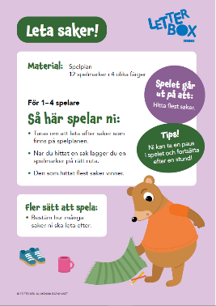
Leta saker
Här gäller det att leta efter saker som finns hemma. Du tränar att vänta på din tur, du får röra på dig och förstå att saker finns på olika ställen i ett rum. När du hittat en sak lägger du en marker på spelplanen. Du lär dig namn på vanliga saker och var de kan finnas. När alla saker är hittade ska du räkna ihop, addera, dina marker.

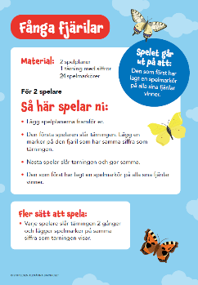
Fånga fjärilar
I detta spel lär du dig hur siffrorna 1 ,2, 3, 4, 5 och 6 ser ut. Du slår tärningen och lägger en marker på den fjäril som har samma siffra som tärningen visar. Du spelar med en kompis och ni turas om att kasta tärningen.

Paket 2 (juni)
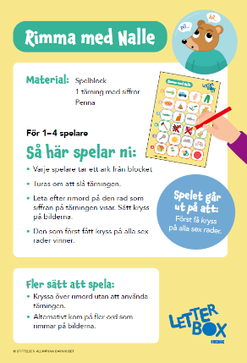
Rimma med Nalle
Här får du lära dig att både känna igen siffrorna 1 ,2 ,3, 4, 5 och 6 samt att lyssna efter ord som rimmar. När du slagit tärningen letar du upp raden på blocket där siffran finns. På den raden finns 4 bilder. Två av dessa rimmar med varandra, sätt kryss på bilderna som rimmar.
Rim är språkberikande lek med ord. Här övas även turtagning och parbildning. Syftet är att öka den språkliga medvetenheten för ordens ljud och struktur.

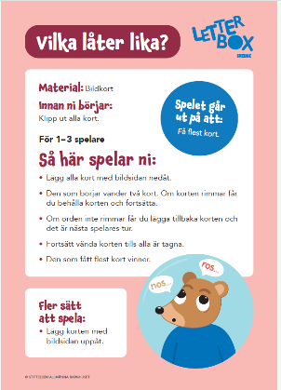
Vilka låter lika?
Det här spelet liknar memory. Du ska leta efter kort som rimmar med varandra, till exempel ros och nos. Att lyssna efter ord som låter lika hjälper dig när du ska lära dig läsa.
Rim är språkberikande lek med ord. Här övas även turtagning och parbildning. Syftet är att öka den språkliga medvetenheten för ordens ljud och struktur.

Paket 3 (juli)
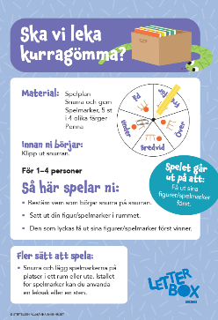
Ska vi leka kurragömma?
Här får du lära dig ord som beskriver var saker kan finnas. Att lägga en marker framför, på, bredvid, ovanför eller under något. Snurran bestämmer var du ska lägga din marker på spelplanen. Ni kan också bestämma att lägga markerna på platser i rummet eller ute. Den som lagt ut sina marker först vinner!

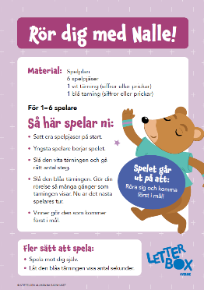
¨
Rör dig med Nalle
I det här spelet får du röra på dig eller göra något med din kropp. Du får bland annat hoppa, snurra, gå eller gapa. Förutom att röra på dig får du också lära dig att räkna prickarna på tärningen och att lära dig hur siffrorna 1 ,2, 3, 4, 5 och 6 ser ut.
Spelet går ut på att: Röra sig och komma först i mål!

Paket 4 (augusti)
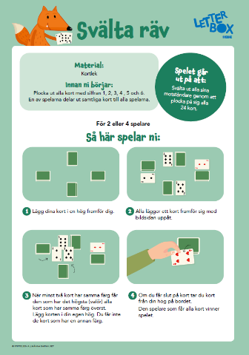
Svälta räv
Till detta spel behövs en kortlek. Plocka ut alla kort som har siffrorna 1, 2, 3, 4, 5 och 6. I spelet lär du dig också hur de fyra olika korten ser ut hjärter, klöver, spader och ruter. Här gäller det att vara koncentrerad och läsa instruktionerna ordentligt.
Spelet går ut på att: Svälta ut alla sina motståndare genom att plocka på sig alla 24 kort!

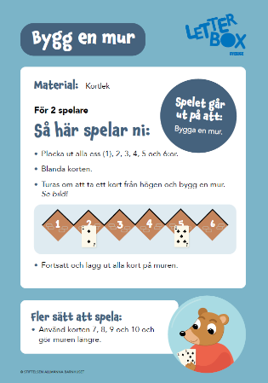
Bygg en mur
Detta är en patiens som du kan lägga tillsammans med en kompis. Du kan även lägga den själv. Att lära sig siffrorna och i vilken ordning de kommer när man räkna lär du dig här. Plocka ut alla ess (1), 2, 3, 4, 5 och 6:or och blanda korten. Turas om att ta ett kort från högen och bygg en mur. Börja från vänster. Bilden på spelet hjälper dig att se hur du ska lägga korten!

Paket 5 (september)
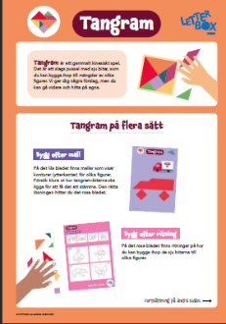
Tangram
Tangram är ett gammalt kinesiskt pussel med sju bitar. Du kan använda dem för att bygga efter en mall eller försöka pussla ihop så det liknar en bild. Men du kan också hitta på helt egna bilder. När du leker med tangram tränar du samtidigt det som kallas rumsuppfattning och som är en viktig grund för att geometri. Tangram utveckla logiskt tänkande, kreativitet och intresse för mönster, form, volym och geometri. Kanske lär du dig även de geometriska namnen kvadrat och triangel.

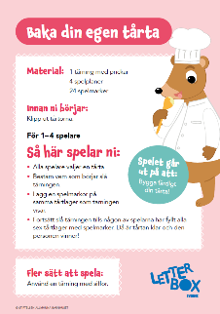
Baka din egen tårta
I detta spel ska du först klippa ut tårtorna. Här får du lära dig att räkna prickar på tärningarna och hitta rätt lager på tårtan. När du hittat rätt rad lägger du en spelmarker på samma tårtlager som tärningen visar. Spelet går ut på att lägga spelmarker på alla sex tårtlager. Då är tårtan klar och den personen vinner!

Paket 6 (oktober)
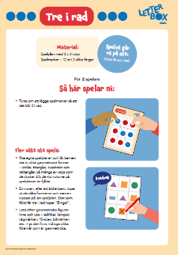
Tre i rad
Det här spelet behöver du en kompis att spela tillsammans med. Här lär du dig att klura ut hur du ska kunna lägga tre spelmarker i rad. Ni turas om att lägga ut era spelmarker. Här behöver du tänka lite extra om din kompis hindrar dig att få tre i rad.
Du tränar på att vänta på din tur och att tänka att markerna kan läggs i olika riktningar horisontellt, vertikalt och diagonalt. Kreativ lek med geometriska former.

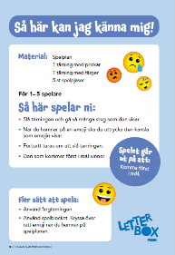
Så här kan jag känna mig
Här kommer du att få visa hur du kan känna dig. Olika känslor som att vara arg, glad, ledsen eller trött, hur visar du det? Du får både en tärning med prickar och en tärning med olika färger. Du kommer att träna på att räkna prickar och gå lika många steg eller lära dig färgerna. Den som komma först i mål vinner!

